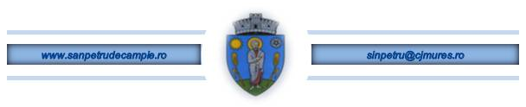
ROMÂNIA Nr. 2978/ 31.05.2022
JUDEȚUL MUREȘ
PRIMĂRIA COMUNEI SÂNPETRU DE CÂMPIE
e-mail: sinpetru@cjmures.ro

ANUNȚ

În conformitate cu prevederile HG nr. 286/2011, Primăria Comunei Sânpetru de Câmpie, organizează în data de 22.06.2022, concurs pentru ocuparea pe durată nedeterminată a unui post vacant de șofer-conducător auto, din cadrul Compartimentului Gospodărire Comunală din aparatul de specialitate al Primarului Comunei Sânpetru de Câmpie

Concursul constă în trei etape succesive, după cum urmează:
- selecția dosarelor de concurs data de 20.06.2022
- proba scrisă: 22.06.2022, ora 10.00;
- interviul se va ține în data de 23.06.2022, ora 10,00

Candidații vor depune dosarele de înscriere la concurs la sediul Primăriei comunei Sânpetru de Câmpie, județul Mureș, în termen de 20 de zile de la data publicării anunțului, respectiv în perioada 03.06.2022 -17.06.2022, ora 12,00 și trebuie să conțină:
Condiții specifice:
Șofer
- Studii gimnaziale
- Permis de conducere auto Categorie B
- Vechime în muncă minim 3 ani
- Vechime permis auto minim 5 ani
Publicitatea concursului se va asigura începând cu data de 02.06.2022, pe site-ul Primăriei comunei Sânpetru de Câmpie, județul Mureș.
Informații suplimentare se pot obține la sediul Primăriei comunei Sânpetru de Câmpie, str. Principală, nr. 332, județul Mureș și pe site-ul instituției www.sanpetrudecampie.ro.

Primar
Crăciun Spiru Șerban

